Приложение 1

**Задание**

**Отборочных соревнований к региональному этапу чемпионата профессионального мастерства «Профессионалы» - 2025 в Кузбассе по компетенции  «Электромонтаж»**

**Модуль с описанием работ**

**Модуль 1: Монтаж в промышленной и гражданской отраслях**

Участнику, в отведенное время необходимо выполнить монтаж электроустановки управления освещением, включающего в себя монтаж кабель несущих систем (кабель канал, ПВХ труб, гофр), ЩНП, аппараты защиты, элементы управления (коммутация в щите через ЗНИ с внешними элементами), светильники. Выполнить монтаж и коммутацию НКУ руководствуясь монтажными и (или) иными схемами, предусмотренными заданием.

Технологический процесс: Управление освещением

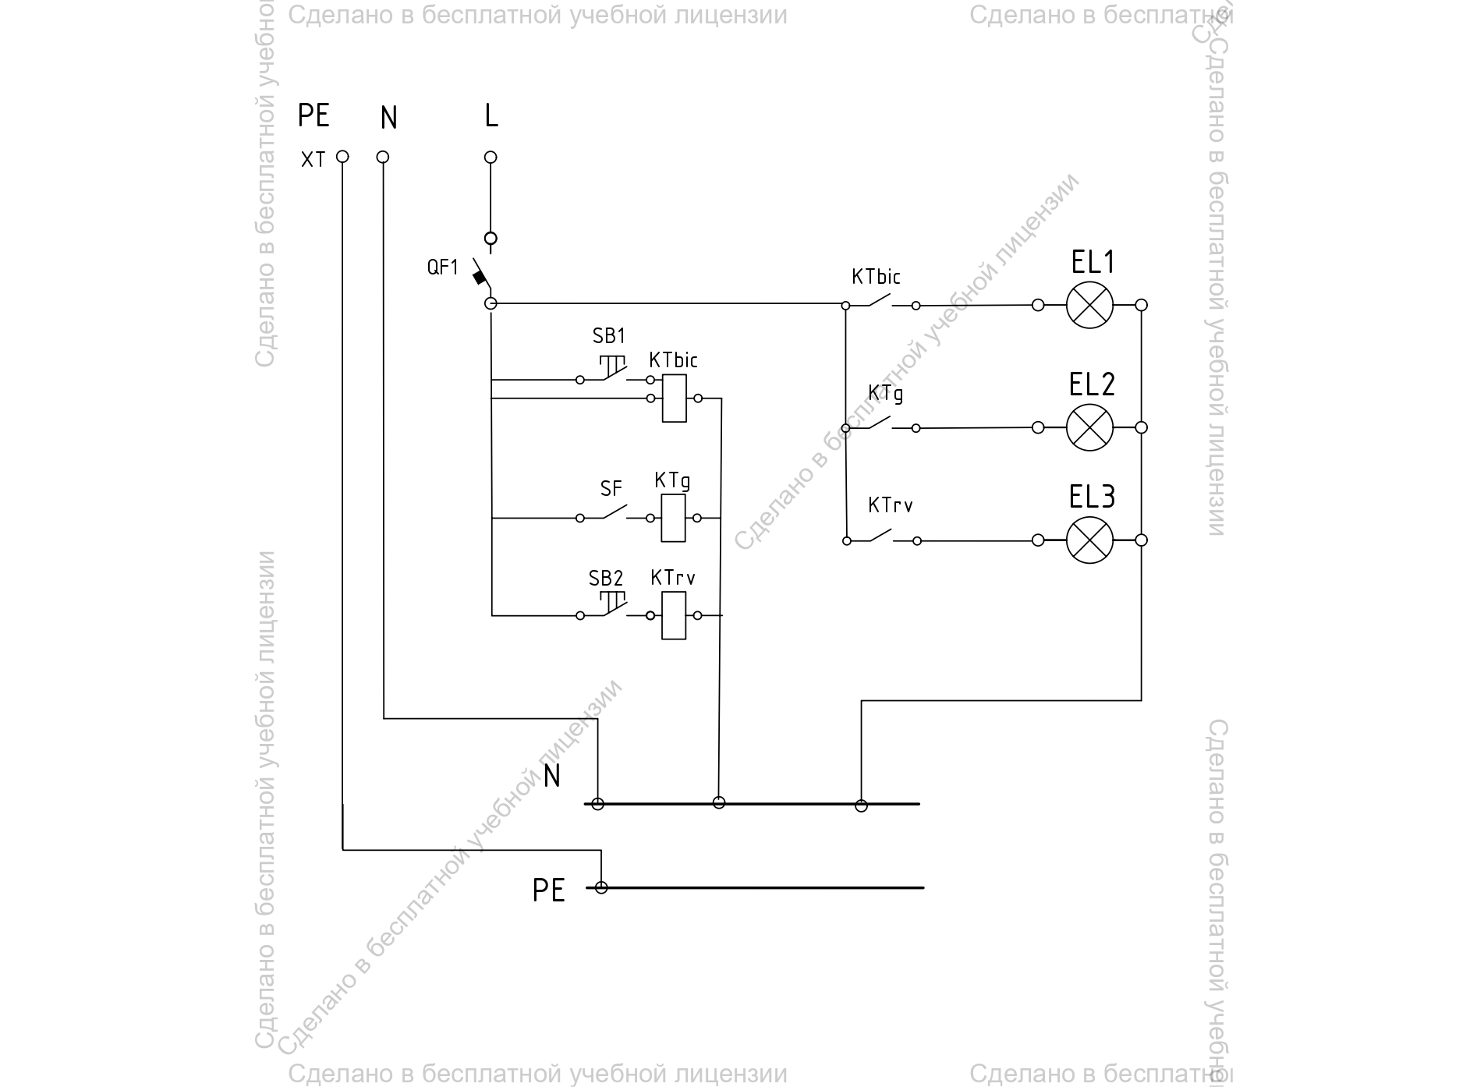

Схема может измениться не более чем на 10%, материал не выходит за рамки ИЛ РЧ.

Время на выполнение задания 150 минут.

**Рекомендуемой инструмент:** набор отверток, шуруповерт, обжимные клещи, бокорезы, клещи для снятия изоляции, нож для снятия изоляции, мультиметр, рулетка, карандаш, резинка, стикеры маркировочные (подписывать оборудование). Набор наконечников НШВИ для провода пугв пвс 1-1,5-2,5 мм2, очки, перчатки, рабочая куртка.